

Детский библиотечный журнал

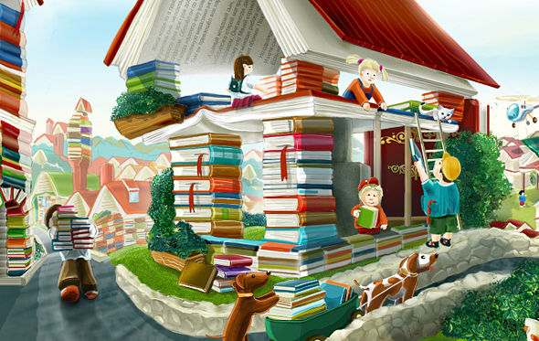

**Октябрь 2014**

**№2**

**Библиогородок**

Это веселый книжный уголок.

Где каждый сможет для себя

Открыть любимые места.

Окунуться в книжный мир,  
Когда любимый писатель творил,  
Найти друзей по интересам,  
Прикоснуться к тайнам прогресса,  
Способности свои проявить

И про таланты не забыть.  
И рассказать читателям

Журнала замечательного,  
Как живут в библиотеке дети  
И обо всем интересном на свете.

Жукова Александра гим.№2, 11 кл

Редакционная коллегия:

1. Агафонов Степан шк. №18, 3 класс
2. Грек Юрий, студент 4 курса БГУ
3. Ефимова Н.Е., руководитель ТМ «Фантазеры»
4. Климова Катя, шк. № 14, 8 класс
5. Коренкова Елена, шк. №39, 9 класс
6. Леонова С.Н., библиотекарь
7. Перлина М.Л. библиотекарь
8. Пучкова Мария, шк. № 39, 4 класс
9. Титоренко М.А. библиотекарь
10. Фролова Полина, шк. № 39, 9 класс
11. Шестерина С.А. библиотекарь

1

**Содержание журнала**

**1. Дорожка Дарителей ………………………………………………………………...3-4**

День пожилых людей. ……………………………………………………………….…3

Дарители книг…………………………………………………………………………...3-4

**2. Бульвар Учительский……………………………………………………….…...…4-5**

Первый класс…………………………………………………………………..………....4-5

**3. Проспект чтения и книги………………………………………………..…...…..…5-7**

«Лучший читатель года» Ю. Грек…………………………………………….……...….5-6

«Стань читателем»……………………………………………………………..……...…..6-7

**4. Переулок Почтовый ………………………………………………………..…...……7**

**5.** **Улица Литературная** **…………………………………………………….……...……8-10**

Былина «Богатырь»…………………...……………………………………….…………..8-9

«Поздняя осень»………………………………………………………………………..…9-10

**6.** **Квартал Сталкеровцев** **…………………………………………………….……….10-11**

Помощь сталкеровцев………………………………………………………………...…10-11

**7.** **Чайный домик ………………….………………………………………………….…11-13**

Торт «Книга»……………………………..………………………………………………11-13

**8. Беседка М.Ю. Лермонтова…………….…………**……….……………………….. **13-15**

Несколько интересных фактов из жизни М.Ю. Лермонтова………………….……….14-15

**9.** **Письмо в номер Пучковой Марии……….…………………………………………15-16**

**10. Парк творческий……………………………………………………………………17**

**11. Сквер интересных встреч……………….…………………………………...……18-19**

Интервью с библиотекарем Титоренко М.А………………………………….…...…..18-19

**12. Заграничный кордон……………………………………………………..….….…19-24**

Утро, изменившее судьбу………………………………………………………….……19-24

**13. Район памяти………………………………………………………………….…….24-25**

**14. Лужайка писателей…………………………………………………………..….…..25-26**

**15. Юмористическая тропинка…………………………………………………...….26-27**

Вспыхнет небо…………………………………………………………………………...26

**16. Площадь театральная………………………………………………………….….28**

Осеннее путешествие к бабушке в деревню………………………………………..…28

**17. Наши достижения……………………………………………………..……..….....29-30**

Это мой и твой Селигер…………………………….…………………………………..29-30

2

**1 октября**

**Международный день пожилых людей**

Он возник в конце XX века. Сначала День пожилых людей начали отмечать в Скандинавских странах Европы, затем в Америке, а с конца 80-х годов - во всем мире. Окончательно Международный день пожилых людей был провозглашен Генеральной Ассамблеей ООН в 1990 году, а в Российской Федерации - в 1992 году. И теперь ежегодно, в золотую осеннюю пору мы чествуем тех, кого мы уважаем и любим

Дорожка Дарителей

**Дарители книг**

Двадцать первый век – век компьютерной и электронной грамотности. Люди, способные читать, перешли из разряда «диковинки» в обыденность. Астрономически возросло число печатной продукции, и катастрофически нам стало не хватать времени для чтения.



Во многих городах давно уже есть библиотеки – оплот знаний, досуга и быта просвещенных людей. Стоит отметить, то посещаемость зависит не только от желания народа приобщиться к Знаниям напрямую, но и от наличия вышеупомянутого Знания.

Существует довольно известная фраза: «Книга сама находит своего читателя». Как? Через благотворительность или меценатство (суть не в названии) самих читателей. Эти люди инициативные и, несомненно, щедрые, готовы разделить в книге (или журнале) Знание с другими самым эффективным способом – через библиотеку. Ведь в ней приобщение человека к книге пройдет наилучшим образом, выработанным – и главное работающим на протяжении десятилетий.

3

С большой теплотой и уважением хочется сказать о некоторых людях, помогающих Центральной детской библиотеке им. А.М. Горького. Они приносят в дар библиотеке свои бесценные сокровища – книги.

Это: Аверина Н.А., Шепелева Н.И., Иванов О.И., Василькова И.Б., Зевацкая Г.И., Афонин М.Б. Они приносят в дар библиотеке свои бесценные сокровища – книги. **Большое Вам спасибо!**

Не отстают от взрослых и наши ребята – члены клуба «Сталкер»: Реут Дарья, Абрамкова Алена, Чевелева Ульяна,

Новосельцева Настя, Анциферовы Александра и Наталья, Иванов Егор. Они не только помогают в делах клуба, но и пополняют наш библиотечный фонд. **И вам спасибо, юные** **книголюбы!**

Все эти люди коллекционировали книги на протяжении многих лет, а теперь решили поделиться редкими фолиантами с подрастающим поколением.

Приходите в нашу библиотеку! Вас ждет удивительный мир книг, ведь фонды постоянно пополняются за счет таких бескорыстных людей – коллекционеров книг. И книги с нетерпением ждут своих ненаглядных читателей.

**Автор статьи Грек Ю.С.**

5 октября – Всемирный день учителя

Бульвар Учительский

**Первый класс**

Мы робкими были ребятами,

Когда в школу в первый раз пришли.

Все непривычно было так для нас:

И эти парты, и доска с мелками,

И новый, просторный, светлый класс.

Нам было трудно к школе привыкать,

Нам так хотелось бегать, и играть,

Нам было страшно у доски стоять,

4

И урок перед всем классом отвечать.

Учились мы, как правильно сидеть,

Учились мы, как на доску смотреть,

Учились по слогам читать,

Учились мы до ста считать,

И выводили буковки в тетрадь.

Был самым трудным первый класс,

Ведь все там было в первый раз.

**Маргарита Перлина**

Проспект чтения и книги

**"Лучший читатель года"**

**в 2013 году стал студентом 4 курса ЕГФ БГУ им. акад. И.Г. Петровского *Юрий Грек***

**У Юры дома живут сиамская кошка Маркиза и три котенка. Это кошачье семейство приносит в жизнь Юры много положительных эмоций.**

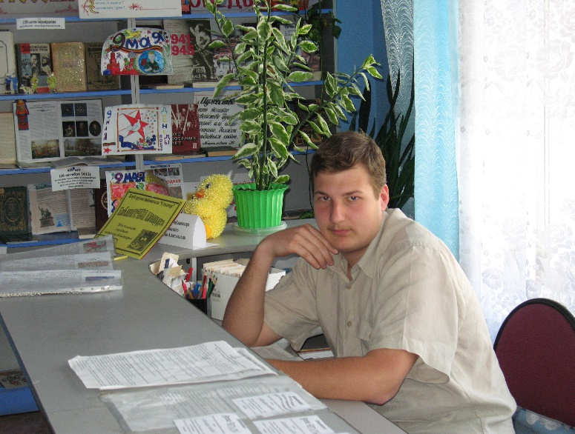

Юра – человек творческий, неординарный, с высоким уровнем интеллекта, в любом вопросе имеет свою точку зрения. Увлекается восточной поэзией, искусством, серьезно занимается музыкой, собирает и создает знания. Он пишет стихи на разные темы и фантастические рассказы.

Юра - активно участвует в жизни библиотеки, принимает

5

участие во всероссийских конкурсах молодых литераторов.

**- Твои любимые изучаемые предметы?**

**-** Химия, биология, физкультура.

**- Как ты стал читателем нашей библиотеки?**

**-** Юра является читателем библиотеки с 13 лет. Записался в библиотеку, когда случайно проходил мимо.

**- Какие книги ты предпочитаешь?**

**-** **Любимые авторы:** **В.Шекспир, Ф.М.Достоевский, Г.Л.Олди, С.В.Лукьяненко, Басё.**

**- Твоя мечта?**

**-** Заветная мечта: добиться исполнения желаний.

**- Почему полезно много читать?**

**-** Чтение созидает разум.

**- Как насчет девиза?**

***«Хорошее слово порою важнее, чем дело.***

***Животное тот, кто сплетает слова неумело»***

***(Зухайр)***

**Стань читателем!**

Я молчу сквозь года в тишине,

Словно книга пока не раскрыт,

Пребываю в заоблачном сне

И мне видится множество книг:

Стеллажи до небес высотой –

В них премудрость эпох и веков –

Если можешь – приди, и открой,

И услышь шёпот пламенных слов!

Тайну тайн здесь возможно найти,

Здесь в почёте терпенье и труд,

Милый друг, в библиотеку иди,

Там, где сердца чарующий круг…

6

Стань читателем, братом для книг,

Если девочка, значит, сестрой,

Вместе с книгой часы, словно миг,

Пролетят золотою стрелой…

Можешь ты даже больше того:

Переплёты чинить, помогать,

Находить, если что-то ушло…

Станут все тебя «Сталкером» звать.

Я молчу, как в заоблачном сне,

То ли книга я, то ли слова,

Но живёт библиотека во мне,

Может быть, что живу в ней и я…

**Юрий Грек, студент 4 курса**

9 октября – Всемирный день почты

Переулок Почтовый

Почтовый голубь - символ быстрой доставки корреспонденции. Он нам хорошо знаком, но, пожалуй, мало кто знает, что 9 октября - Всемирный день почты.

Этот праздник проводится ежегодно, начиная с 1969 года, по решению Всемирного почтового союза в день его создания в 1874 году.



7

Улица Литературная

**Былина «Богатырь Петр Никитович»**

В некотором царстве жил-был царь Михаил Ярославович – великий и могучий. Был он очень строг ко всем, кто жил на этой земле. Любил он свою землю, которая его родила. И вдруг прискакал к нему гонец и доложил, что приближается к дворцу карета: сама золотая, а в ней всесильный отдыхает. Приблизилась карета к дворцу, а ней витязь сидит. Царь его встречает с улыбкой на лице. Государь сел на престол великий и стал расспрашивать богатыря: «Как тебя звать-величать? Зачем пожаловал ко мне?»

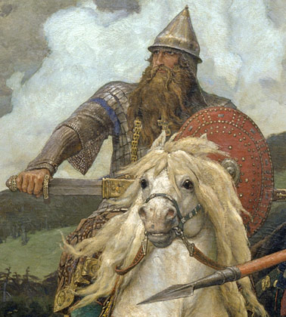

Витязь говорит царю: «Кличут меня Петром Никитовичем. Охранять пришел я царство от вражеских набегов». Царь взглянул на великую богатырскую силу и пустил Петра границы царства от врагов охранять.

Когда богатырь сменился со своего поста, он сел на верного коня и поехал объезжать границы государства по одной дороге. А другая дорога была возле леса. И там же дерево упало. Витязь Петр Никитович слез с коня, убрал дерево. Поехал наш богатырь дальше. Народ пожаловался богатырю, что печенеги захватили деревню, и туда нет пути. Тридцать лет уже под игом печенегов живут.

Богатырь, услышав такие слова, возглавил войско и сразился с печенегами. Долго продолжалась схватка, но победа оказалась на

8

стороне витязя и его друзей.

Поехал наш герой дальше. Увидел поля, на которых люди косят. И тут витязь пригодился. Помог доброму люду убрать урожай. Люди были очень рады, что смогут отдохнуть. В благодарность за это, напоили, накормили богатыря, да спать уложили.

Проснулся наш труженик, и поблагодарил хозяев и дальше поскакал. Видит, небо хмурится, ветер поднимается, дождь начинается. Враг народов едет на коне, ломая ветки. Народ губить собирается, дома разрушать старается. А это Тугарин змей лиходействует. Напал наш Петр на змея Тугарина – злодея людского. Витязь в честном поединке одолел врага. Прилег на травку отдохнуть, да и заснул. Утром открыл глаза, и что он видит перед собой: охрану в доме, учебники для деток, волшебное кольцо, которое приносит счастье и денежек, притом, немалых.

Поблагодарил весь народ героя за его мужество и бесстрашие. Поехал богатырь к царю. А царь, узнав о том, что все враги повержены, на радостях решил отдать свою младшую дочь за Петра Никитовича. И был веселый пир на весь крещеный Киев. Теперь уже не только богатырь, но еще и царевич. Стал царевич с царицей жить-поживать, да добра наживать.

**Агафонов Степан, школа № 18, 4 класс**

**Поздняя осень.**

Наступила осень,

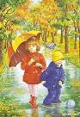

За окном дожди.

Словно птицы просят:

«Солнце, подожди!»

Холодно, тоскливо

Воробьям сидеть

Хочется с друзьями

К морю улететь.

Голые деревья

Грустные стоят.

Хочется им снова

9

Одеться в свой наряд.

Совет:

**Приходите в библиотеку всегда!**

**Даже осенью здесь вам будет хорошо!**

**Фролова Полина, 15 лет,**

**Школа № 39, 9 «Б» класс**

Квартал Сталкеровцев

**Помощь сталкеровцев – неоценима.**

Лето… Напряженное время для библиотекаря. Ребята, получив в школе списки книг на лето, буквально «атакуют» библиотеку. Стоят в очереди, заказывают сразу большое количество книг, и, прочитав, приносят их сдавать… Времени на каждого читателя уходит помногу, а нужно еще посчитать статистику, расставить формуляры, заполнить документацию, разложить сданные книги по местам. Не говоря уже о выходах во дворы, так называемых «Лето под книжным зонтиком», оформление выставок, различных мероприятиях.

Вот тут и спешат на помощь уставшим «хранителям книг» друзья библиотеки – члены клуба «Сталкер», действующего при ЦДБ им.М.Горького уже 3 года. Эти ребята, приходя в библиотеку, спрашивают: «Чем вам можно помочь?» Они готовы на все: набирать на компьютере книжные выставки, подклеивать ветхие книги, наводить порядок на книжных полках, обеспыливать фонд, обзванивать задолжников.

Эти ребята стали постоянными, добрыми помощниками библиотекарей: Бурягин Никита, Самосват Мария,Сидоренко Анастасия, Нефедова Диана, Дорошина Ирина, Изотова Виктория, Ибишова Аида, Носова Анастасия, Гарбузова Анастасия. Лобанова Елизавета, Лушенкова Елизавета и Василиса, Вдовкина Алина,

10

Поляница Света, Чемодурова Елизавета, Кривова Ангелина, Шлыков Алексей, Целикова Диана, Фомина Мария, Таранова Виктория, Дорофеев Даниил, Трепутин Сергей.

Особое чувство благодарности хочется адресовать сестрам Миронец Яне и Анастасии, которыми выполнили работу уже профессионального библиотекаря – разобрали и расставили по библиотечной системе спортивный отдел в фонде хранения библиотеки. А это работа не одного дня, требующая повышенного внимания и упорства. Спасибо, девочки!

Некоторые наши помощницы уже всерьез хотят связать свое будущее с библиотекой, собираются поступать в колледжи и университеты на библиотечного работника. Значит, мы растим себе достойную смену, значит, наша культура не придет в упадок, значит, книга и чтение будут приоритетами у молодежи.

**Библиотекарь старшего абонемента**

**Шестерина Светлана Афанасьевна**

Чайный домик

День именинника

**Торт "Книга"**

Ингредиенты:



яйцо куриное (для теста) — 2 шт, сахар (для теста - 300-400 г; для крема - 50 г) — 350-450 г, мука (для теста) — 2 стак., сода (для теста) — 1,5 ч. л., разрыхлитель теста (для теста) — 1,5 ч. л., какао-порошок (с горкой, для теста) — 6 ст. л., молоко (3,5%, для теста) — 1 стак., сахар ванильный (для теста) — 1 пакет.  масло растительное (для теста)

11

— 1/2 стак., вода (кипяток, для теста) — 1 стак.  банан (спелый, для крема) — 2-3 шт , сыр сливочный (типа "филадельфия", для крема) — 100 г, крем фреш (или густая сметана, для крема) — 200 г, сливки (33%, для крема) — 200 мл, желатин (в пластинках, для крема) — 3 шт, коньяк (для крема), сок лимонный (для крема), мёд (для крема) — 2-3 ст. л.

Способ приготовления: Тесто: Яйца взбить с сахаром. Добавить растительное масло и снова взбить. Всыпать муку с разрыхлителем, соду, какао и ванильный сахар. Влить молоко и перемешать. В последнюю очередь влить стакан кипятка (только вскипевшего) и перемешать. Тесто получится очень жидкое!!! Не надо бояться, так и должно быть! Вылить в застеленную и смазанную маслом форму и сразу же отправить в заранее разогретую до 180 градусов духовку на 40-45 минут. Достать, дать минут 10 постоять в форме, аккуратно форму снять и дать полностью остыть.

Крем: Бананы очистить и пюрировать. Сразу же добавить немного лимонного сока и перемешать. Сливочный сыр и крем фреш слегка взбить с сахаром, добавить банановое пюре и мёд, и хорошенько перемешать. Отдельно взбить сливки до крепких пиков.  Пластинки желатина замочить в холодной воде. Отжать и распустить на водяной бане в 2 ст. ложках коньяка и небольшом кол-ве лимонного сока. 2-3 ст. ложки бананово-сливочной массы положить к распущенному желатину и перемешать. Смешать с оставшейся массой и хорошо перемешать. Добавить взбитые сливки и аккуратно перемешать вручную.

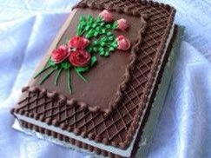

Собираем торт: Корж аккуратно разрезать пополам, а потом каждую часть разрезать на 2 коржа. Обильно промазывая коржи кремом, сложить их друг на друга. Обмазать кремом бока

12

и верх торта. Убрать на пару часов в холодильник (у меня он там простоял ночь, чтобы потом было удобнее его украшать). Ну а теперь начинается самое интересное: как вот из этого обыкновенного торта-заготовки он превратится в книгу. В принципе, ничего сложного нет, но повозиться придётся! Итак, начнём: Для начала делаем грунтовку из крема, заранее подобрав нужные цвета. Теперь делаем видимость страничек специальной насадкой. А на обложке рисуем плетёночку маленьким корнетиком или такой же насадочкой. Дальше делаем надпись, как же (вернее кому) называется сие произведение И делаем бордюрчики вот такой же насадкой: Теперь пора заняться цветами, так что крутим розы. Вариантов, как и на чем их делать - много, но каждый выбирает себе свой. Я их кручу на специальном гвозде для роз: Розы готовы и уже заняли своё место, теперь добавим ещё немного бутончиков, ну и, конечно же, не забываем про поздравительную надпись

Беседка М.Ю. Лермонтова

**15 октября исполнилось 200 лет со дня рождения великого русского поэта М.Ю. Лермонтова.** В этот знаменательный день в нашей библиотеке прошла медиа-гостиная «Михаил Лермонтов: глубокий и могучий дух». Учащиеся школы № 39 слушали увлекательный рассказ о жизни и творчестве Михаила Юрьевича, звучали его знаменитые стихотворения в исполнении библиотекаря и профессиональных артистов. Ребята просмотрели презентацию о жизни поэта и видеофильм «Тарханы». Библиотекари провели обзор книжной выставки "Он оборвал на взлете голос свой....". В заключении встречи ребятам было

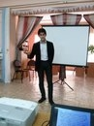

13

предложено самим прочитать любимые стихотворения Лермонтова. Необыкновенно артистично прозвучало стихотворение "Я не унижусь пред тобою..." в исполнении ученика 9 класса С. Оглы.

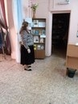

**Библиотекарь Леонова С.Н.**

**Несколько интересных фактов из жизни Лермонтова**

1. Лермонтов, как и Пушкин, был известен своей дерзостью и красноречием. Более того, начинал поэт именно как сатирик. За дерзкий нрав поэта недолюбливали в обществе (ему присваивали такие характеристики, как «неприятный до последней степени», «отталкивающая личность, высокомерно презирающая остальной люд» и т.д.). Мало того, новость о смерти Лермонтова по свидетельству его близкого друга петербургская публика восприняла со словами: «Туда ему и дорога…», а Николай I вообще заявил по этому поводу: «Собаке – собачья смерть». Неудивительно, что остроты Лермонтова не могли остаться незамеченными: поэт за свои 26 лет успел поучаствовать в 3 дуэлях, еще несколько дуэлей удалось отменить в последний момент.

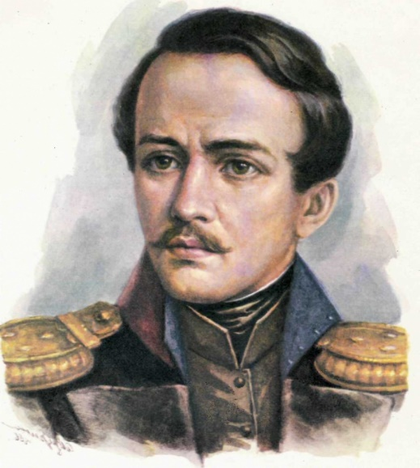

3. Внешность Лермонтова, по свидетельству современников, была не менее отталкивающая, чем его характер: невысокий рост, хромая нога, сгорбленная спина, неприятное лицо, рано начавшая проступать лысина и пр. Даже смех его был недобрым и отталкивающим, а пронзительный тяжелый взгляд поэта не могли выдержать многие мужчины.

4. Поэт «славился» своей неразборчивостью в еде и незнанием меры. Не желая признавать это, он спорил с друзьями до слез, когда те отпускали шутки на тему обжорства поэта.

14

Интересный случай произошел, когда однажды друзья решили подшутить над ним и попросили повара испечь булочки с опилками.

5. Одним из самых интересных фактов из жизни Лермонтова, безусловно, является его фатализм. Разного рода знаки и предсказания не могли не вызывать его интереса. Вся жизнь поэта

была окутана трагическими совпадениями: самоубийство деда прямо за новогодним столом, изгнание из дома отца, скорая смерть матери…и даже акушерка, принимавшая роды у его матери, предсказала, что ребенок умрет не своей смертью. Лермонтов зачастую обращался к гадалкам, и часто получал намеки на нависшую над ним угрозу. Незадолго до гибели поэту предсказали, что его ждет уже не отставка от службы, а совсем другая отставка. Вероятно, и сам поэт, придавая знакам слишком большое значение, самостоятельно приближал свой конец, постоянно испытывая судьбу.

6. Воспитанием юного поэта занималась в основном бабушка, очень его любившая и стремившаяся дать ему все лучшее. В семье Лермонтова говорили исключительно на французском языке, а русский язык поэт изучал при помощи английского преподавателя. Только в 15-летнем возрасте он услышит русские сказки и будет сожалеть, что не слышал раньше, насколько они мелодичны. Однако, несмотря на старания бабушки, светлых воспоминаний о детстве у поэта, к сожалению, так и не осталось, хотя осталось отменное образование, которое стало основой для его таланта. Михаил рос болезненным ребенком и, не имея возможности развлекаться с другими детьми, развивал в себе способности к творчеству.

Письмо в номер

Меня зовут Мария. Мне 10 лет. Моя мама записала меня в библиотеку, когда мне было 5 лет, и я еще не умела читать. Я люблю ходить в библиотеку. Здесь Я беру много хороших, интересных и познавательных книг.

Мне очень понравилась книга Саши Черного «Дневник фокса

15

Микки». В этой книге рассказывается о приключениях собаки Микки. Это очень добрые и веселые истории о фоксе Микки, которые рассказаны в его дневнике. Он пишет о своих приключениях, которые происходили с ним в деревне, в городе

Париже, на пляже. В зоологическом саду. На пляже Микки заблудился. Его нашла девочка Лили, назвала его Фифи. Микки был недоволен, ведь он же – мальчик. Но, однажды, гуляя на пляже, он увидел свою хозяйку Зину. Микки очень обрадовался и побежал за ней. А что случилось с Микки дальше, вы узнаете сами, когда прочитаете эту книгу.



Еще в библиотеке есть много энциклопедий, прочитав которые, можно узнать обо всем на свете. Я люблю энциклопедии

про живую природу, а особенно про животных. Читать их очень интересно! Моя любимая серия энциклопедий – «Энциклопедия знатока».

В библиотеке проводится множество различных мероприятий: путешествие в страну сказок, познавательные программы, игры, конкурсы, викторины, праздники выходного дня. Участвуйте в них! Это очень интересно!

В библиотеке есть клуб друзей библиотеки «Сталкер». Там можно с пользой провести свое свободное время: помочь библиотекарям подклеить и расставить книги, обзвонить задолжников, поработать на компьютере, сделать поделки или нарисовать рисунки. Здесь каждый найдет себе дело по душе.

Загляните в библиотеку на минутку, и поверьте, вам не захочется отсюда уходить.

Пучкова Мария

Гимназия № 2, 4 «В» класс

16

Парк Творческий

Сегодня мы хотим познакомить вас с творчеством нашей самой преданной читательницы - Коренковой Елены. Она активно участвует в жизни библиотеки, состоит 3 года в клубе «Сталкер».

В тишине грустили мы,

Когда смотрели в окно

И понимали мы друг друга,

Но изменились мы, и это хорошо,

Но и детство ушло, и всё былое



Мы вспоминаем с грустью на душе  
Мы стали взрослыми уже.

* * *

Способен любить каждый

И ты полюбишь, не грусти.

Найдется человек очень важный

Я лишь прошу тебя: « Прости!»

* * *

Хочу я быть с тобою рядом

И каждый шаг твой наблюдать.

Встречать тебя всё время взглядом

И каждый раз с учёбы ждать.

**Коренкова Елена**

**Школа № 39, 9 «В» класс**

17

Сквер интересных встреч

**Библиотекарь младшего абонемента**

**Мария Алексеевна Титоренко**

**Скажите, пожалуйста, кем вы хотели стать в детстве?**

*- В детстве я мечтала стать поваром, парикмахером, кондитером, учителем и библиотекарем.*

**Расскажите, пожалуйста, как вы стали библиотекарем.**

*- Во время учебы в школе проходила практику в школьной**библиотеке, потом поступила в Колледж искусств и культуры на библиотекаря. Вот так и стала библиотекарем.*

**Нашим читателям очень интересно, чем вы занимаетесь в свободное от работы время?**

*- В свободное время я читаю книги, готовлю, вышиваю, вяжу.*

**Какие Ваши жизненные ценности?**

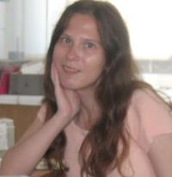

*- Мои жизненные ценности – семья и дружба.*

**Какие книги вы предпочитаете читать?**

*- Я читаю книги разной тематики: от медицины до художественной литературы.*

**Какая же прочитанная вами книга произвела на вас неизгладимое впечатление?**

*- Книг, которые произвели на меня неизгладимое впечатление много. Больше всего стихи Киплинга в разных переводах.*

**Находите ли вы удовлетворение в своей работе. Если да, то почему?**

*- Да, потому что люблю общаться с детьми, помогать им в поиске книг. Да и вообще просто нравится моя работа.*

**Какие же качества нужно воспитать в себе, чтобы стать библиотекарем?**

18

*- Я считаю, что это любовь к чтению, уважение к другим*

*людям, доброта.*

**Что бы вы посоветовали нашим читателям?**

*- Читателям я бы посоветовала приходить в библиотеку, выбирать книги для чтения на свой вкус и участвовать в мероприятиях.*

Заграничный кордон

**Здравствуйте, дорогие читатели!**

Меня зовут Екатерина, мне 14 лет. Эти работы, которые будут

публиковаться в журнале, я пишу по определённому произведению. Проще говоря, это – фанфик. А оригиналом для сюжетной линии и характеров персонажей послужило аниме – Katekyo Hitman Reborn. Да, я - анимешница, но всё-таки почитайте это творение. Буду ждать заинтересовавшихся на своём профиле в Фикбуке: [www.ficbook.net/autors/780003](http://www.ficbook.net/autors/780003).

**С уважением, Климова Екатерина**.

**Утро, изменившее судьбу**

Это утро было одним из многих. Такое же, как и вчера – тёмное и холодное. Она всегда просыпалась рано. Раньше восхода, ровно в пять утра. Её никто не будил. Ведь девушка никого к себе не пускала, да и не пришли бы – некому. Родители в упор не видят Тсунаёши, а родной братец считает никем иным, как обузой и объектом для презрения. Вы спросите: "Почему?", а она сама не знает ответа, просто, так выпала карта. И её карта – Джокер. Одинокий чёрный Джокер, что может перекрыть любую карту своего цвета. И тот Джокер, у которого не будет никого такого же, как он. Разве что красный Джокер, но она не знает где ей искать его. Она одинока. И останется такой навечно. Она – Джокер.

Девушка с карамельными волосами открыла глаза. В комнате было темно и как всегда пусто. Взгляд карих глаз скользнул по письменному столу, на нём лежали наушники и коробочка с линзами. Усмехнувшись, девушка выползла из постели. Она давно

19

уже научилась владеть своим пламенем и скрывать его от родителей и брата. А линзы она сделала сама. Они помогают стабилизировать её лучшую технику - Х-баннер.

Её зовут Савада Тсунаёши, ей шестнадцать лет. Но в свои шестнадцать девушка стала кандидатом на место десятого Вонголы и очень квалифицированным хакером. В семь лет у Тсуны открылось очень редкое пламя – "Истинное небо", но об этом никто не знал. И отец, и мать считали её бездарностью, лишь потому, что её пламя проявилось позже, чем у брата, а вот Хёру

они холили и лелеяли. Надо отдать им должное – если бы не они, то шатенка никогда не стала бы сильной. Когда её брату и ей купили в шесть лет компьютеры, то Тсуна, вместо того, чтобы как все нормальные дети, играть на нём в игры, начала его изучать и вскоре взломала чей-то аккаунт в соц. сети. Там же она познакомилась со своими напарниками и друзьями - Шоичи и Спанером. Ребята решили работать вместе и назвались "Техно-Джокер" (Так как Тсуна была руководителем, то назвали в честь неё) Они стали очень известные в мафиозных кругах и почти все уже знали о "Бубновом тузе", "Червовом Короле" и "Чёрном Джокере".

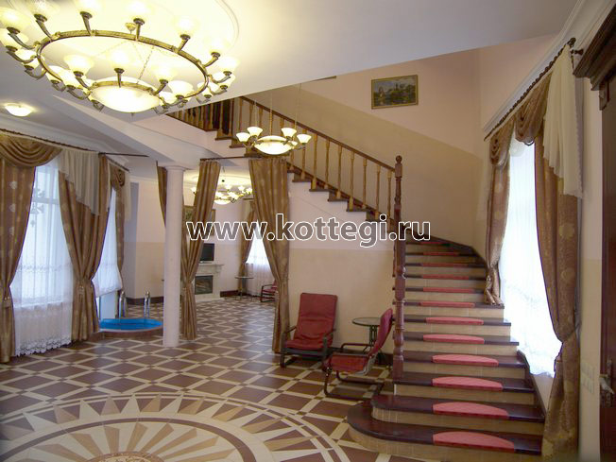

Но родителям до этого дела не было. С самого детства у Тсуны было слабое пламя и мягкий характер, но сейчас от той маленькой семилетней девочки не осталось ничего. Жестокость – это черта добрых людей, о чувства которых вытирали ноги. И больше никто не видит той доброй улыбки, что раньше не сходила с лица, и почти не появляется огонёк доброты в глазах.

20

Они сделали её такой. И она им благодарна.

Сегодня знаменательный день – день её переезда в Намимори. Несколько лет девушка собирала деньги на этот случай, и вот под барабанную дробь сегодня она покинет ненавистный Токио, где живут такие же ненавистные ей люди. Сумка собрана ещё с вечера, речь по такому важному случаю написана, а сожалений у неё не было никогда.

Тёплая вода освежает и смывает остатки сна, даря миру лёгкую улыбку девушки. Тсуна никогда не улыбалась на людях, она решила прятать чувства. Ведь кому они нужны? Правильно, только ей. Ну, ничего. Скоро она будет далеко отсюда, и точно никогда не вернётся.

Лёгкий завтрак и обратно в свою комнату. Очередная книга, на этот раз фантастика. Так она и пролежала до восьми утра. Книжка была прочитана почти до конца и Тсуна, положив её в сумку, спустилась вниз, в гостиную. Там сейчас как раз Хёру в школу проводили. Вот и славненько – не будет к ней лезть.

- Прощайте, я больше не появлюсь на пороге вашего дома.

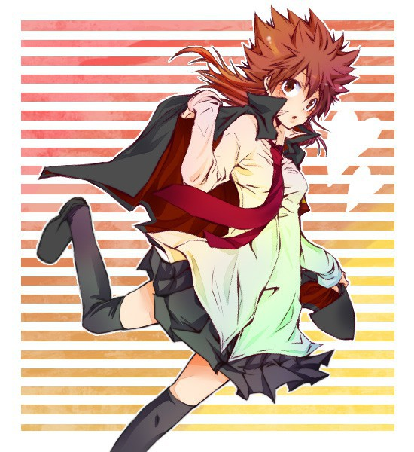

С этого дня – я не ваша дочь и вы не мои родители. Всем будет легче и вам, Емицу, Нана, и мне. Но перед уходом я кое-что вам расскажу. Вы напрасно списали меня со счетов. Я - сильнее своего брата. И я – владелец пламени Неба. Истинного неба. Того неба, что защищает свою семью, как щит. Но вы не моя семья. Прощайте, я исчезну из вашей жизни, – остановившись на пороге, сказала она громко, чтобы даже на кухне быть услышанной. И реакция не заставила себя ждать. Послышался грохот и крик:

«Тсуна, подожди!», но девушка уже вышла из дома и

21

скрылась в чёрной машине, что наняла вчера довезти её до аэропорта. Сидя в автомобиле, Тсунаёши думала: « Я наконец-то буду жить, а не существовать!»

Подъехав к аэропорту, девушка заплатила шофёру и вышла. Билет куплен через интернет- магазин, так что вопросов не возникнет. Пройдя досмотр, она села на своё место в салоне самолёта. Кресло было двухместное и девушке стало интересно, кто же к ней подсядет. Только подумав об этом, она увидела пепельноволосого парня лет шестнадцати с изумрудными глазами. Тот осматривался в поисках своего кресла. Взгляд его затормозил

на номере кресла рядом с Тсунаёши. Парень не торопясь сел рядом с девушкой, и та про себя усмехнулась. Всё-таки ей всегда удавалось точно угадывать, будь то лотерея или что другое. А в то время, как девушка залезла в сумку за книгой, пепельноволосый внимательно её рассматривал. Для него это казалось странным. У парня было ощущение, что он где-то раньше видел эту девушку, только не мог вспомнить где. Черты лица, причёска и особенно

карамельные глаза казались неуловимо знакомыми. Но самым странным для него было абсолютное отсутствие эмоций. Не лицо, а памятник и мечта художника.

Перелёт занял не больше часа. И оба наших героя успели внимательно друг друга изучить. У Тсуны всю дорогу было ощущение, что это не последняя их встреча. А интуиция Тсунаёши

никогда не обманывала, в отличие от её брата. Тот постоянно, тыча пальцем в небо, промахивался, а вот у девушки ни одного промаха не было - точно в цель. Воспоминания неожиданно всплыли в голове Тсуны. Она вспомнила, как её игнорировали и били родители, как выбрасывали купленные ею вещи, как брат всегда портил её работы из художественной школы, которую она уже как полгода закончила, как сама горько плакала по ночам. Она вспомнила всю свою жизнь, но лишь усмехнулась, чем изрядно удивила своего попутчика. Он то думал, что памятник - он памятник и есть, а оно вот как вышло. Почему-то глядя на неё, у парня перед глазами прошло всё его детство. Он тоже вспоминал, как рос в семье мафии, как научился использовать динамит, о

22

матери, и о побеге тоже. Хаято всё вспомнил.

Самолёт зашёл на посадку, о чём возвестила по радио стюардесса. Выйдя из самолёта, девушка забрала свои вещи и вышла из аэропорта. А за ней, шёл Гокудера Хаято, которому было как раз по пути с этой странной девушкой. Да и ему почему-то хотелось поговорить и просто пройтись рядом с ней. А Тсуна в это время думала, что пора начинать жить заново. Снять маску. Улыбнуться миру и показать чувства. Неожиданно её окликнул пепельноволосый:

- Эй, как тебя зовут? - обратился он к обернувшейся девушке. - Мы с тобой в одном самолёте летели. Помнишь? Меня зовут Гокудера Хаято, а тебя?

- Ага. Я Тсунаёши Савада или просто Тсуна. Приятно познакомиться, - и она впервые за много лет улыбнулась кому-то, а у парня на душе потеплело. Будто снова вернулся в детство и увидел улыбку матери. И неожиданно он понял, что она похожа на небо. Такое же чистое и готовое любого поддержать. То небо, что объединяет не похожих людей. Он тоже улыбнулся и спросил:

- А ты зачем прилетела в Намимори?

- Да вот, переезжаю! - а вот тут-то парень и офигел. Ей на вид было максимум лет шестнадцать, как, в общем-то, и ему, так что с ней должны были быть родители или кто-нибудь в этом роде, но она была одна. И по неволе он уточнил:

- В каком смысле? А родители-то где?

- То же самое могу спросить и у тебя. Не похоже, что ты тут на экскурсии. - ухмыльнулась бывшая девушка-памятник, внимательно осматривая багаж парня.

- Ну ладно, уела! Но, тогда, может, расскажешь, почему одна? - серьёзно спросил подрывник. Хорошо, - погрустнев, сказала Тсунаёши и рассказала ему всю свою историю. О семье, о брате, об отношениях и о мафии. Сказать, что Хаято был в шоке - ничего не сказать. Значит, не зря он её посчитал небом. Явно не зря. Такая как она, могла бы стать десятым боссом Вонголы. И тут же сказал.

- А ты знаешь, что я вообще-то тоже мафиози? Теперь

23

пришла очередь Тсуны удивляться. Нет, она, конечно, догадывалась, что что-то не так, но то, что её новый знакомый - мафия она никак не предполагала, и только хотела она что-то сказать, как Хаято поклонился и не поднимая головы спросил:

- Не согласитесь ли вы, кандидат на место десятого босса мафиозной семьи Вонгола принять меня, как хранителя урагана?

- Согласна. Отныне - ты мой хранитель, Гокудера-кун!

Она сама не понимала, зачем сказала это. Только вот не могла отделаться от ощущения, что это абсолютно правильно.

Подрывник выпрямился и, широко улыбнувшись, сказал

- Буду рад, если буду вам полезен, Джудайме!

- Нет, так не пойдёт! - неожиданно перебила его Тсуна. - Во-первых, на "ты", а во-вторых, по имени!

- Хорошо, Тсуна. Я, как смогу, буду тебя защищать!

- Вот и хорошо. Можем, кстати, в одном доме жить. Я-то жильё давно сняла, а сегодня вещи перетаскиваю. - улыбнулась

девушка, а парень сначала покраснел, а потом задумался. - Что думаешь, Хаято-кун?

- Думаю, что идея хорошая, но... Как ты себе это представляешь?

- Очень просто! В доме уйма комнат - занимай на здоровье!

- Хорошо, но только потому что ты меня попросил, - девушка победно усмехнулась и пошла по направлению к автобусной остановке. Да, это утро изменило её жизнь!

Район Памяти

22 октября - День Памяти - День Белого Журавля. Никто не забыт, ничто не забыто. Но чтобы не забывать, надо помнить, а чтобы помнить, надо знать.

22 октября - День Белого журавлика

Война- это человеческая трагедия с древнейших времен. Вся история человеческой цивилизации сопровождалась войнами.

24

Если бы люди не забывали всех бед, страданий, ужасов, горя, принесенных человеку войной, то на Земле давно бы не звучали выстрелы, взрывы. Мы должны помнить о войне, чтобы она не повторялась.

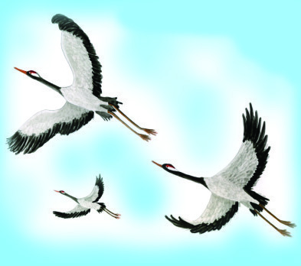

Лужайка писателей

**ТАМАРА КРЮКОВА**

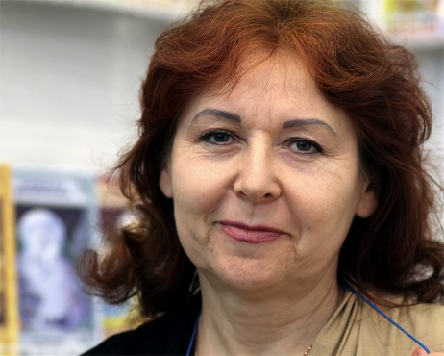

Работает в разных жанрах и для читателей разного возраста.

Родилась 14 октября 1953 года.

Окончила факультет иностранных языков Северо-Осетинского государственного университета. Работала переводчиком в Египте, преподавателем английского языка в одном из столичных вузов.

***для девочек***

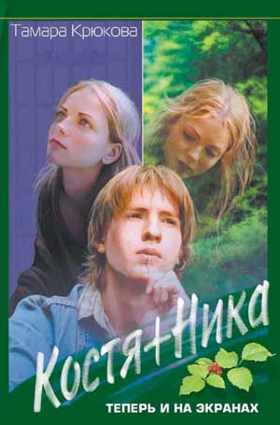

Т.Крюкова «Костя+Ника»

Костя и Ника – это [Ромео и Джульетта](http://www.labirint.ru/books/195253/) наших дней. Это история о человеческих взаимоотношениях: благородстве и подлости, отзывчивости и равнодушии, но в первую очередь о любви. О том, что настоящая любовь приходит независимо от возраста и побеждает все. Даже, казалось бы, невозможное... Сюжет повести лег в основу художественного фильма "КостяНика. Время лета". Для читателей старше 14-ти лет.

25

***для мальчиков***

Т. Крюкова «Ловушка для героя»

Герой повести - Артём Тарасов - случайно попадает на фирму, занимающуюся программированием виртуальных игр. Артём сам становится главным действующим лицом одной из них. Сначала необыкновенные рискованные приключения вызывают восторг, но скоро игра начинает влиять на события, происходящие в реальной жизни. Близким Артёма грозит смертельная опасность. Чтобы предотвратить беду, Артёму предстоит найти ответ на вопрос, кто ведёт эту жестокую игру и почему всё случилось именно с ним.

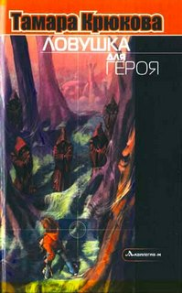

***Эти книги вы можете взять в нашей библиотеке!***

Юмористическая тропинка

**Вспыхает небо**

Вспыхает небо, разбужая ветер,

Проснувший гомон птичьих голосов.

Проклинывая всё на белом свете,

Я вновь бегу в нетоптанность лесов.

Шуршат зверушки выбегнув навстречу,

Приветливыми лапками маша:

Я среди тут пробуду целый вечер,

Бессмертные творения пиша.

Но, выползя на миг из тины зыбкой,

Болотная зелёновая тварь

Совает мне с заботливой улыбкой

Большой Орфографический словарь.

Климова Екатерина 14 лет,

гимн. № 2, 8 класс

26

**Говорят дети**

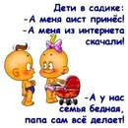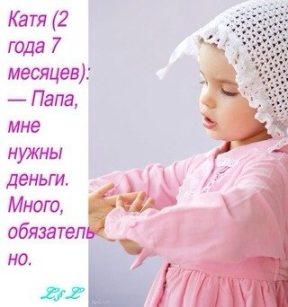

**27**

Площадь «Театральная»

**«Осеннее путешествие к бабушке в деревню»**

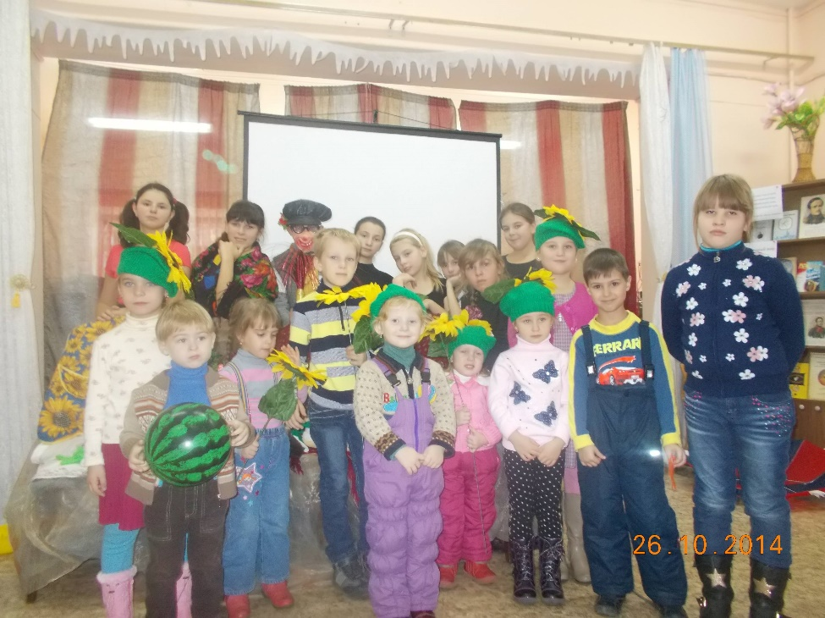

*26* октября 2014 года прошло очередное выступление ТМ «Фантазеры». В гости к нам пришли малыши из детского сада «Моржонок». Ребята посмотрели представление «Осеннее путешествие в деревню в бабушке». Получив письмо, дети вместе с внучкой Дашей отправились на поезде в деревню. «Фантазеры» научили малышей музыкальным играм, познакомились с «зоопарком», с веселыми подсолнушками, петушком Петей. Детям очень понравилось Солнышко, которое подарило вместе со своими лучиками солнечное пожелание. Интересно прошел конкурс «Доярки». Превратившись в Дуняшу и Манюру, дети соревновались в дойке Буренок.

В конце представления молоко неожиданно исчезло, вместо него все зрители получили сладкие призы – конфеты «Бычок». А закончилось выступление «Фантазеров» общим оркестром «ВАУ» и традиционной фотосессией юных актеров со зрителями.

Хорошей и доброй традицией стало чаепитие актеров после очередного выступления. И этот день тоже не стал исключением. Ребята собрались за чашкой чая, чтобы обсудить прошедший праздник и провести приятно время в компании своих закадычных театральных друзей.

**Руководитель ТМ «Фантазеры»**

**Ефимова Н.Е.**

28

Наши достижения

«Это мой и твой Селигер!»

**«Думай! Работай! Меняй!» – под таким девизом прошла смена «Библиотекарь будущего»**

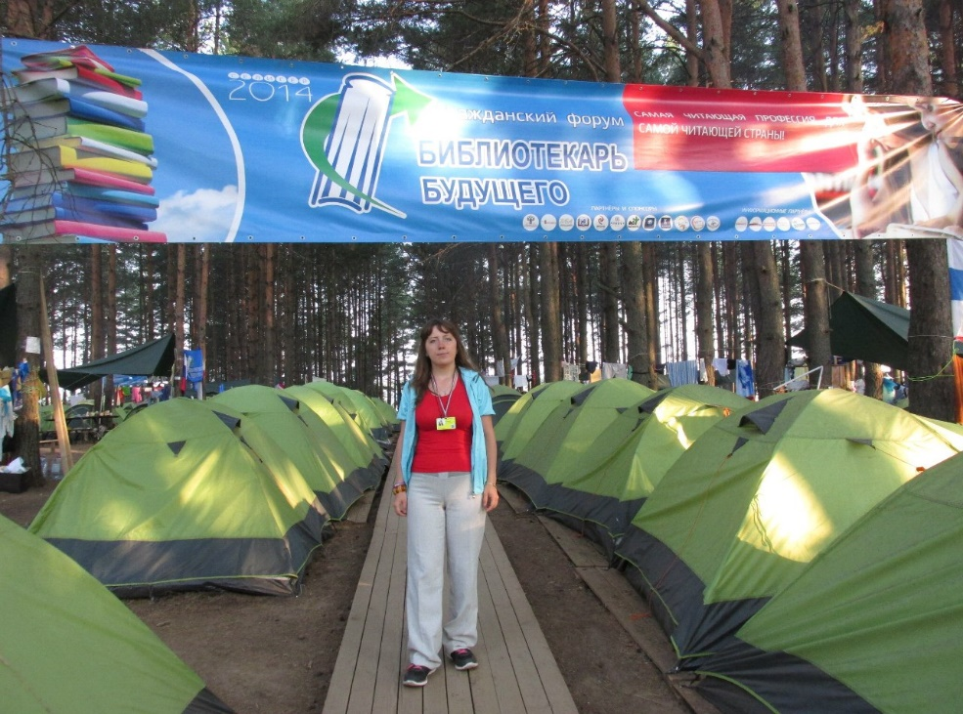

Молодые специалисты МБУК «Централизованная система детских библиотек г. Брянска» Козлитина Ирина Юрьевна и Баринова Ирина Леонидовна приняли участие в уникальном образовательном проекте – смене «Библиотекарь будущего» X юбилейного Всероссийского молодежного образовательного форума «Селигер 2014» в Тверской области.

Была встреча с известным актером Дмитрием Певцовым. Встреча прошла в доброжелательной атмосфере, а после все желающие смогли получить автограф и сфотографироваться со звездой. Большой интерес вызвала встреча с Юнус-беком Баматгиреевичем Евкуровым, главой [Ингушетии](https://ru.wikipedia.org/wiki/%D0%98%D0%BD%D0%B3%D1%83%D1%88%D0%B5%D1%82%D0%B8%D1%8F), по окончании которой все желающие получили автографы.

Для участников форума была предложена огромная образовательная программа (тренинги, мастер-классы, дискуссионные площадки), встречи с ведущими специалистами в области библиотечного дела, книгоиздания и журналистики, творческие встречи с известными современными писателями, артистами.

Помимо обязательных образовательных программ для участников были организованы «вечерние активности»: встречи с популярными в молодежной среде авторами книг, «Квест-игра» и фотокросс «Чтение как образ жизни».

29

Очень большое впечатление произвела Вахта памяти, в которой я тоже приняла участие. Мы должны помнить и чтить людей, которые, победив в Великой Отечественной войне, часто ценой своей жизни отстояли наше право на жизнь и свободу!

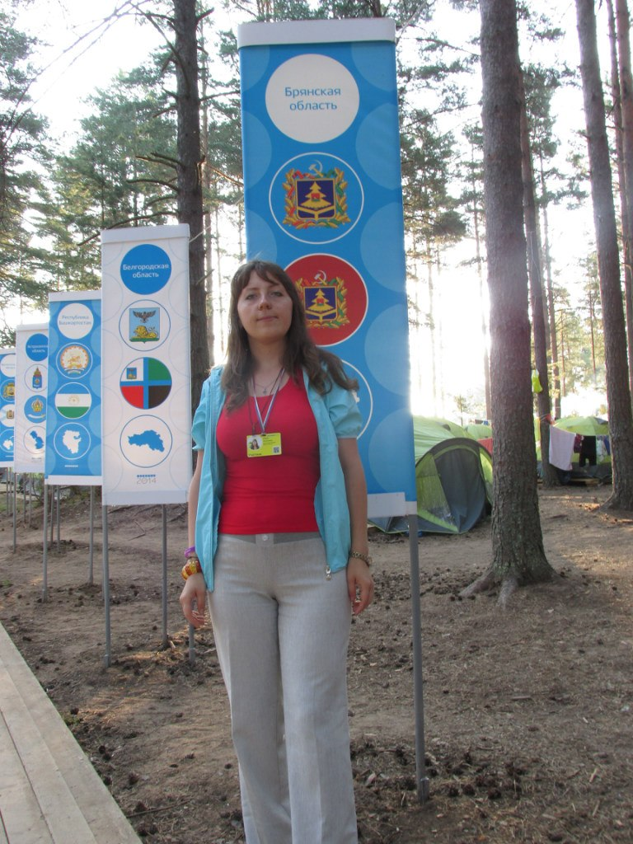

Каждый вечер на Площади Возможностей, творческая студия «Мастер Поделкин» устраивала мастер-классы для всех участников форума «Селигер-2014». Любой желающий мог сделать собственными руками оригинальную вещицу для себя или

в подарок родным и друзьям. Расписывали футболки, эко-сумки, воздушные змеи, чашки, тарелки, деревянные ложки, декорировали шляпы и бейсболки, фоторамки, занимались изготовлением венков, браслетов из кожи и бусин, магнитов, мыла и гелевых свечей.

Нам посчастливилось побывать в Ниловой пустыни! Нило-Столобенская пустынь (Нилова пустынь — это [православный](https://ru.wikipedia.org/wiki/%D0%9F%D1%80%D0%B0%D0%B2%D0%BE%D1%81%D0%BB%D0%B0%D0%B2%D0%B8%D0%B5) мужской [монастырь](https://ru.wikipedia.org/wiki/%D0%9C%D0%BE%D0%BD%D0%B0%D1%81%D1%82%D1%8B%D1%80%D1%8C), расположенный на острове [Столобный](https://ru.wikipedia.org/w/index.php?title=%D0%A1%D1%82%D0%BE%D0%BB%D0%BE%D0%B1%D0%BD%D1%8B%D0%B9&action=edit&redlink=1) и частично на полуострове [Светлица](https://ru.wikipedia.org/wiki/%D0%A1%D0%B2%D0%B5%D1%82%D0%BB%D0%B8%D1%86%D0%B0), в 10 километрах севернее города [Осташкова](https://ru.wikipedia.org/wiki/%D0%9E%D1%81%D1%82%D0%B0%D1%88%D0%BA%D0%BE%D0%B2), на озере [Селигер](https://ru.wikipedia.org/wiki/%D0%A1%D0%B5%D0%BB%D0%B8%D0%B3%D0%B5%D1%80).

В каждой смене обязательно был День туризма! Мы плавали с настоящим, профессиональным аквалангом и катались на катамаранах!

Закончить рассказ о Селигере хотелось бы словами из песни, которая звучала каждый день на утренней зарядке и вечернем построении: **Всё зависит от нас самих,  
 Всё зависит от нас самих,**

**Ничего в мире нет такого,**

**Что не подвластно было б нам!**

**Зав. отделом ИМИ Центральной детской библиотеки**

**имени М. Горького И.Ю. Козлитина**

30

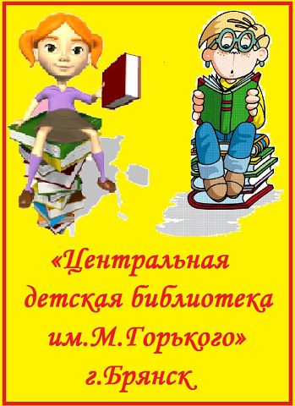

Обращение к детям

Уважаемые наши дети,  
Сидящие на сайтах в интернете!  
«В Контакте» и «Одноклассники»,  
В будни и даже в праздники.

Вместе с Центральной библиотекой  
Будьте читающим человеком!

Детская библиотека. Заходите на сайт!

On the morning and on the night.

Станьте нашими друзьями –   
Будьте повсюду вместе с нами.

**«Одноклассники»**

**www.Odnoklassniki.ru/tsentra**

**«В Контакте»**

**Vk.com/club44531253**